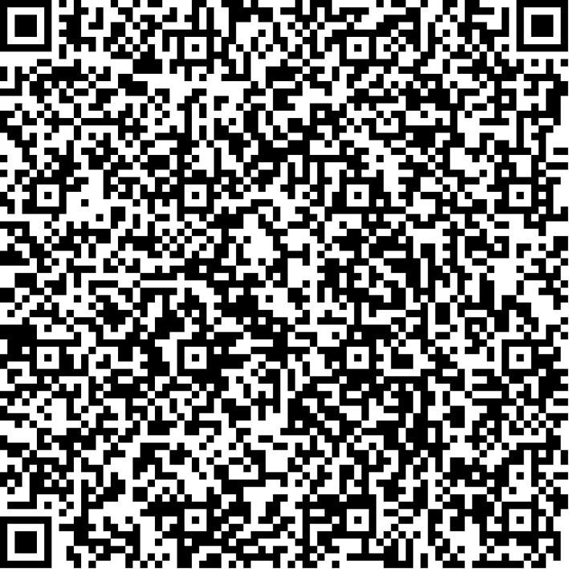


京网文〔2021〕0319-097号

2021 | 年 | 01 | 月 | 13 | 日
名 称 | 托普汇智（北京）科技有限公司
住 所 | 北京市海淀区西北旺东路10号院东区23号楼二层231室
法定代表人 | 李白焰
主要负责人
类 型 | 有限责任公司
首次发证日期 | 2021年01月13日
有效期 | 2024年01月12日
网站域名 | ilove123.cn
经营范围 | 利用信息网络经营音乐娱乐产品，动漫产品，表演
发证机关
编号
许可证有效期届满前30日内办理延续，有效期届满未延续的将依法予以注销。

